УДК 624.31
ИНДУКТИВНЫЙ ВЫВОД ФОРМУЛЫ ДЛЯ ДЕФОРМАЦИИ ПЛОСКОЙ СТЕРЖНЕВОЙ МОДЕЛИ ПОКРЫТИЯ ПРОМЫШЛЕННОГО ЗДАНИЯ
Горбунова Алиса Сергеевна,
Национальный исследовательский университет «МЭИ», г. Москва,
студентка,
Кирсанов Михаил Николаевич,
Национальный исследовательский университет «МЭИ», г. Москва,
доктор физико-математических наук, профессор кафедры робототехники, мехатроники, динамики и прочности машин
Лепетюха Варвара Александровна,
Национальный исследовательский университет «МЭИ», г. Москва,
студентка

Аннотация
Симметричная конструкция с шестью внешними связями статически определима, имеет ригель и две опорные фермы. Приведен вывод формулы зависимости прогиба конструкции от числа панелей ригеля. Стержни конструкции работают только на растяжение и сжатие, предполагаются упругими с одинаковой продольной жесткостью. Применяется формула Максвелла - Мора и система компьютерной математики Maple для расчета усилий и обобщения решения на произвольное число панелей методом индукции. Выведены формулы для усилий в наиболее сжатых и растянутых стержнях.
Ключевые слова: ферма, Maple, прогиб, индукция, точное решение.
INDUCTIVE DERIVATION OF FORMULA FOR DEFORMATIONS OF FLAT ROD MODEL COATING INDUSTRIAL BUILDING
Gorbunova Alisa Sergeevna,
National research University "MPEI", Moscow,
student
Kirsanov Mikhail Nikolaevich,
National Research University "MPEI"
Doctor of Science, Professor of the department "Rrobotics, mechatronics, dynamics and strength of machines".
Lepetyukha Varvara Alexandrovna,
National research University "MPEI", Moscow,
student

Abstract
Symmetrical design with six externally statically determinate, has a crossbar and two supporting truss. The derivation of the formula for dependence of the deflection of the structure from the number of panels and bolts. Rods designs are only in tension and compression are assumed to be elastic with the same longitudinal stiffness. Apply the formula of Maxwell - Mohr and the system of computer mathematics Maple to calculate the effort and generalization of the solution for an arbitrary number of panels. The method of induction is used. The formulas for forces in the most compression and tie rods are obtained.
Keywords: truss, Maple, deflection, induction, exact solution.

Рассмотрим плоскую стержневую конструкцию, загруженную сосредоточенной силой в середине пролета (рис.1). Выведем формулу для зависимости прогиба от числа панелей в ригеле. Число панелей m в боковых фермах - стойках в общем случае может быть произвольным. Примем в данном расчете m=4. Особенность этой статически определимой конструкции в четырех опорах, две из которых неподвижные. Таким образом, без внешних шести связей ферма не является твердым телом, а превращается в механизм.
Для получения аналитического решения воспользуемся системой компьютерной математики Maple. С помощью программы [1] найдем выражения для усилий во всех стержнях фермы. Прогиб определяем по формуле Максвелла - Мора
(1)
где EF — жесткость всех стержней, — усилия от действия силы P=1, — длины стержней. Если в ригеле 2n панелей, то число стержней вместе с шестью опорными равно k=8n+8m+12. Опорные стержни предполагаются упругими. Рассчитывая фермы с n=1,...12, замечаем, что решение имеет общий вид
,.
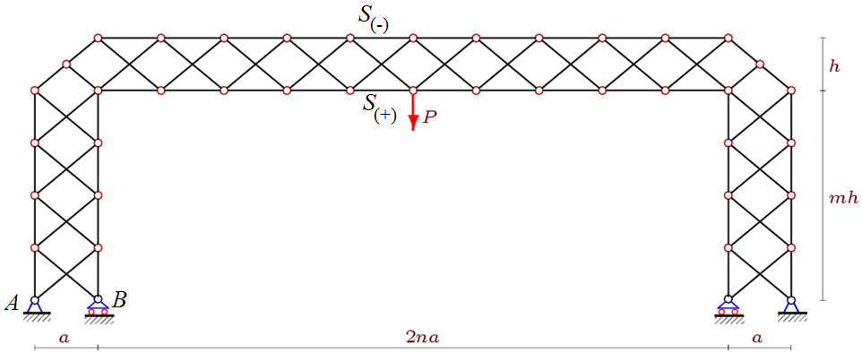
Рисунок 1 – Ферма при n=5
Неизменность формулы следует из регулярности конструкции. Получаем последовательность коэффициентов при : 2, 3, 16, 22, 58, 73, 144, 172, 290, 335, 512, 578, 826, 917. Оператор rgf_findrecur системы Maple по этой последовательности дает соответствующее однородное рекуррентное уравнение седьмого порядка
,
решение которого возвращает оператор rsolve:
.
Аналогично получаем и другие коэффициенты: , . За счет слагаемых вида зависимость получается скачкообразной. На рисунке 2 даны условные кривые для безразмерного прогиба , где L=a(2n+1)=20 м. Условность кривых состоит в том, что реальные точки на графике отвечают лишь целым значениям n, график должен состоять из отдельных точек. Отрезки прямых на рис. 2 только соединяют их и кроме иллюстративной функции смысла не несут.
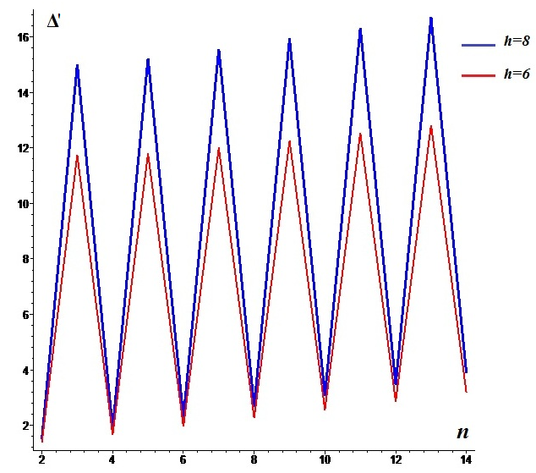
Рисунок 2 – График зависимости прогиба от числа панелей
Особенность предлагаемой конструкции, в отличие от стандартных балочных ферм с тремя внешними связями или различного рода составных ферм, не позволяет определить реакции опор обычными уравнениями равновесия всей конструкции в целом. Для определения реакций необходимо решать систему уравнений равновесия всех узлов. Это и было проделано при выводе формулы для прогиба. Методом индукции (с учетом симметрии конструкции) получаем реакции опор:
Таким образом, при чётных n вся вертикальная нагрузка приходится на опоры B, а горизонтальные и вертикальные компоненты неподвижных шарниров A равны нулю.
Наиболее сжатым при такой нагрузке будет средний стержень в верхнем поясе ригеля. Методом индукции получаем . Наиболее растянутый стержень конструкции в середине нижнего пояса: . Эти выражения позволяют легко рассчитать сечения стержней, необходимые для обеспечения устойчивости и прочности. Заметим, что формулы для и справедливы не только при m=4, но и для любых m.
Описанным методом ранее получены и точные решения прогиба более простых плоских ферм [2-18] и пространственных [19,20]. По сравнению с известными решениями расчет заметно сложнее, сложнее и сам предложенный объект исследования — ферма с шестью внешними связями.
Продолжением работы будет учёт в формуле числа панелей m по вертикали. Метод двойной индукции, применённый для вывода линий влияния плоских ферм [21,22], показал возможность такого обобщения.

Библиографический список:
- Кирсанов М.Н. Решебник. Теоретическая механика/Под ред. А.И.Кириллова -М.: Физматлит, 2008. 382 с.
- Кирсанов М.Н., Маслов А.Н. Формулы для расчета прогиба балочной многорешетчатой фермы//Строительная механика и расчет сооружений. 2017. 2(271). С. 4-10.
- Кирсанов М.Н. Сравнительный анализ жесткости двух схем арочной фермы//Строительство уникальных зданий и сооружений. 2015. № 9 (36). С. 44-55.
- Доманов Е.В. Прогиб упругой симметричной арочной фермы под действием сосредоточенной нагрузки в середине пролета // Вестник научных конференций. 2016. № 3-6(7). Наука и образование в жизни современного общества: по материалам международной научно-практической конференции 31 марта 2016 г. Часть 6. 124 с. С. 37-38.
- Доманов Е. В. Аналитическая зависимость прогиба пространственной консоли треугольного профиля от числа панелей// Научный альманах. 2016. №6-2 (19). С. 214-217.
- Тиньков Д.В. Оптимальная геометрия плоской балочной раскосной фермы с учетом линейной ползучести материала // Инженерно-строительный журнал. 2016. №1(61). С. 25–32) doi: 10.5862/MCE.61.3
- Voropai R.A., Kazmiruk I.Yu. Analytical study of the horizontal stiffness of the flat statically determinate arch truss// Вестник научных конференций. 2016. № 2-1(6). С. 10-12.
- Voropai R. A. Analysis of the deflection of the regular truss with cross type lattice//Научный альманах. 2016. № 4-3(18). С. 238-240. DOI: 10.17117/na.2016.04.03.238
- Ершов Л.А. Расчет прогиба балочной фермы, загруженной по верхнему поясу и половине верхнего пояса в аналитической форме//Научный альманах. 2016. N 9-2(23). С. 21-23. DOI: 10.17117/na.2016.09.02.021
- Кирсанов М.Н. Аналитический расчет балочной фермы со сложной решеткой//Строительная механика и расчет сооружений. 2015. № 3 (260). С. 7-12.
- Кирсанов М.Н. Аналитический расчет балочной фермы с решеткой типа «butterfly»//Строительная механика и расчет сооружений. 2016. № 4 (267). С. 2–5.
- Тиньков Д.В. Сравнительный анализ аналитических решений задачи о прогибе ферменных конструкций // Инженерно-строительный журнал. 2015. №5(57). С. 66–73.
- Тиньков Д.В. Формулы для расчёта прогиба вспарушенной балочной раскосной фермы с произвольным числом панелей// Строительная механика и конструкции. 2016. Т. 2. № 13 (13). С. 10-14.
- Тиньков Д.В. Формулы для расчёта прогиба вспарушенной балочной раскосной фермы с произвольным числом панелей// Строительная механика и конструкции. 2016. Т. 2. № 13 (13). С. 10-14.
- Кийко Л.К. Аналитическая оценка прогиба арочной фермы под действием ветровой нагрузки // Научный вестник. 2016. № 1 (7). С. 247-254.
- Харик С.А. Индуктивный метод для расчета прогиба плоской статически определимой фермы, загруженной в середине пролета//Научный альманах. 2016. N 11–2(25). С. 332–334.
- Ершов Л.А. Расчет прогиба балочной фермы, загруженной по верхнему поясу и половине верхнего пояса в аналитической форме//Научный альманах. 2016. N 9-2(23). С. 21-23. DOI: 10.17117/na.2016.09.02.021
- Кирсанов М.Н. О влиянии наклона подвижной опоры на жесткость балочной фермы//Вестник МГСУ. 2016. № 10. С. 35-44.
- Ершов Л.А Формулы для расчета деформаций пирамидального купола//Научный альманах. 2016. N11-2(25) .С. 315-318. DOI: 10.17117/na.2016.11.02.315
- Кирсанов М.Н. Оценка прогиба и устойчивости пространственной балочной фермы//Строительная механика и расчет сооружений. 2016. № 5 (268). С. 19-22.
- Al-Shahrabi A.M., Kirsanov M.N. Line of influence of the deflection for cantilever truss//Вестник научных конференций. 2016. № 2-1 (6). С. 6-7.
- Jiang H., Kirsanov M.N. An analytical expression for the influence line of the truss//Вестник научных конференций. 2016. № 1-5 (5). С. 10-11.

